Чтобы подписаться на Дворец детского творчества в социальных сетях, отсканируй QR код:

САЙТ ДДТ:
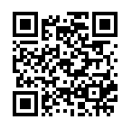

ИНСТАГРАМ ДДТ:
